

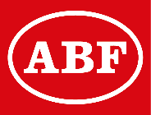

**Klubbordförandeträff**

**MÅLGRUPP**

Ordförande och/eller vice ordförande på klubbnivå: En - två deltagare per klubb i mån av plats. Skulle det bli överbokat så prioriterar vi ordföranden. Viktigt att din klubb är representerad på denna träff. Kan du inte som Ordförande/vice ordf. delta, säkerställ så att din klubbstyrelse är representerad.

**INNEHÅLL**

* Arbetsrätt
* Avtalsrörelsen
* Förbundsmedverkan
* Kompetensutveckling för klubbar
* Arbetsmarknadsfrågor & konflikten på TM-Sweden

**ERSÄTTNING**

Deltagare söker ledighet i enlighet för båda dagarna med 6 § förtroendemannalagen. Lön betalas av arbetsgivaren i enlighet med 7 § förtroendemannalagen för 12 timmar av dessa 16 timmar. **Resterande 4 timmar betalar IF Metall Göteborg samt för övriga kostnader såsom logi, handledare, måltider, material, lokal m.m.**

Med vänlig hälsning

Studieavdelningen / Jan Nilsson

6-7 februari Arken 6 december

**DATUM KURSPLATS SISTA ANSÖKAN**

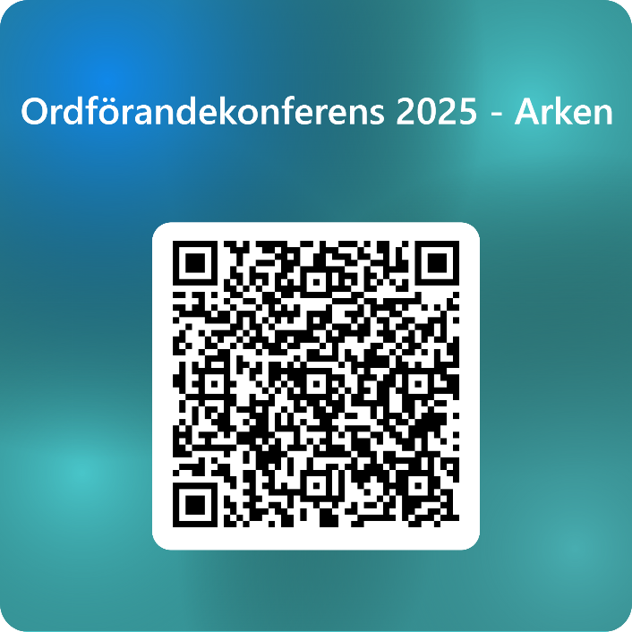

**ANMÄLAN:**

Anmälan sker via QR-koden.